Журнал для родителей, детей,педагогов

Детский сад № 175
Выпуск № 1
Декабрь– февраль
ЛУЧИК

Тема выпуска:
«Зимние
фантазии»

В этом номере Лучик

Приветственное слово…………………….3
Фотоальбом………………………………...4
Советы медицинской сестры
«Профилактика гриппа и ОРВИ у
детей»…………................................................7
Рекомендации педагога «Игры для
развития речи детей 2-3 лет»………….....9
Рекомендации педагога «Приобщение ребенка к чтению…………..……..………….10
Развивашка………………………………..11
Поздравляем…………...……………..…...12
Анонс………..…………………...…………15

От редакции Лучик
2

Дорогие читатели!
Зима – это замечательное время года, когда
все начинают верить в чудеса. На землю
спускается снежная королева и все вокруг
напоминает сказку.
В это время года прекрасно все без исключения! Даже лютые морозы, и те хороши, ведь именно они учат любить и ценить тепло и уют родного дома. А чего только стоят зимние развлечения?! Катания на санках, на коньках, на лыжах, игра в снежки…
В этом номере журнала, мы постарались собрать интересные и полезные советы, а также
рассказать о жизни нашего
детского сада.
С наилучшими пожеланиями
Редакционная коллегия!

3

Фотоальбом Лучик

Здравствуй, здравствуй, Новый год!
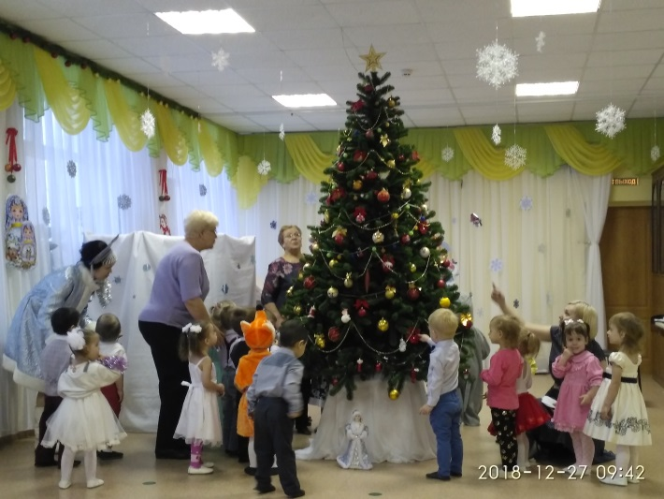
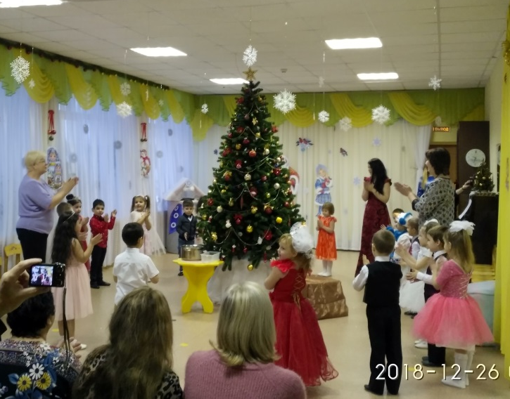

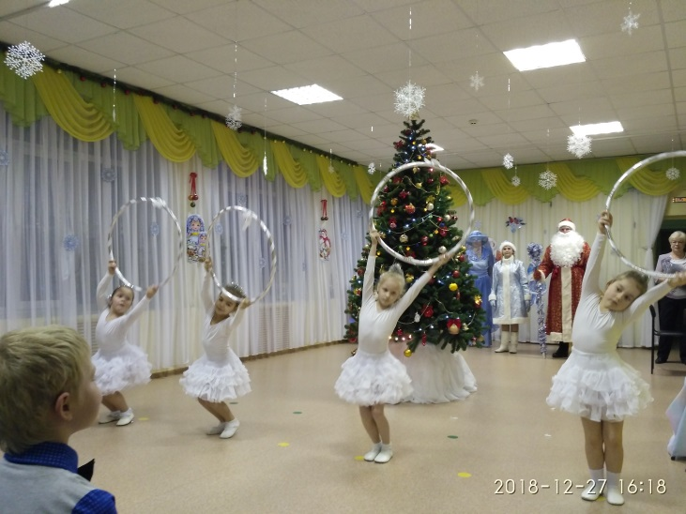
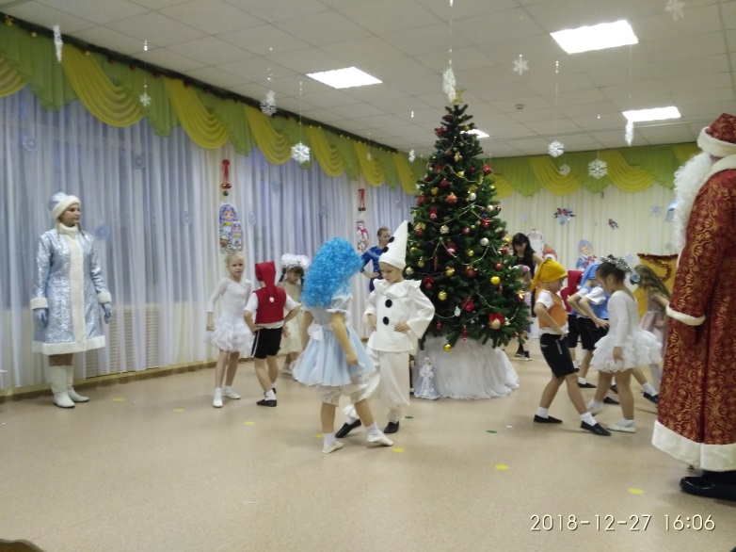

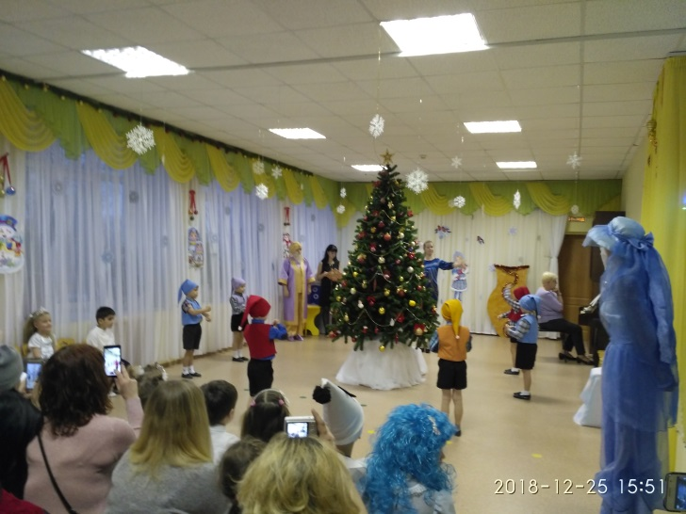

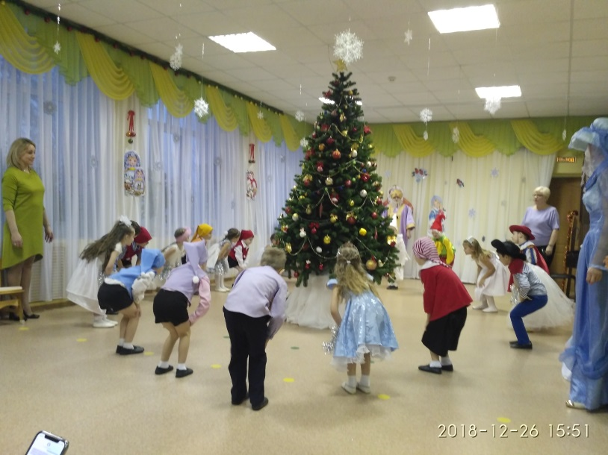

4
Фотоальбом Лучик

Игровая программа, ко Дню защитника Отечества
«Мой папа – самый лучший!
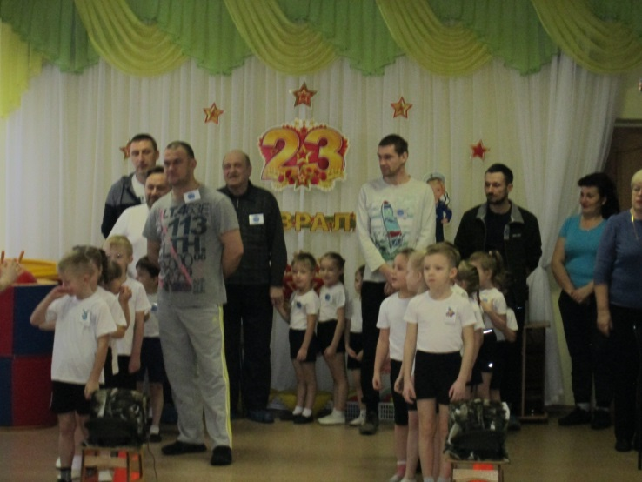

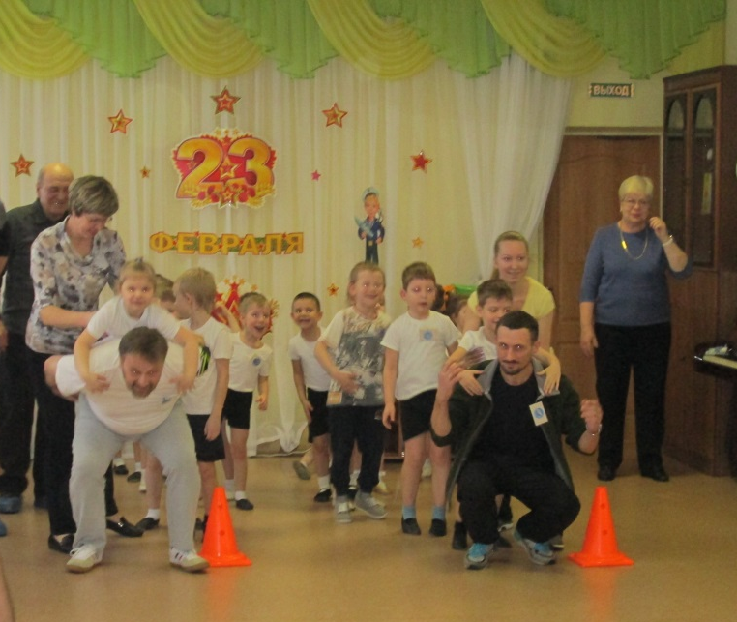
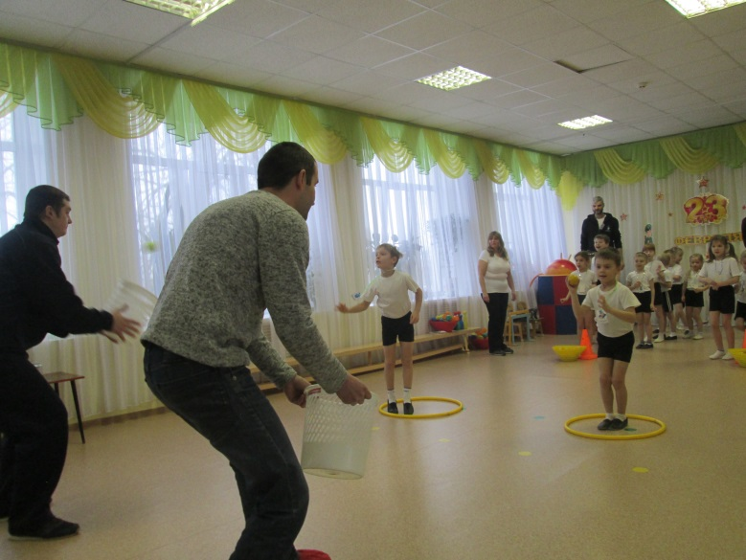

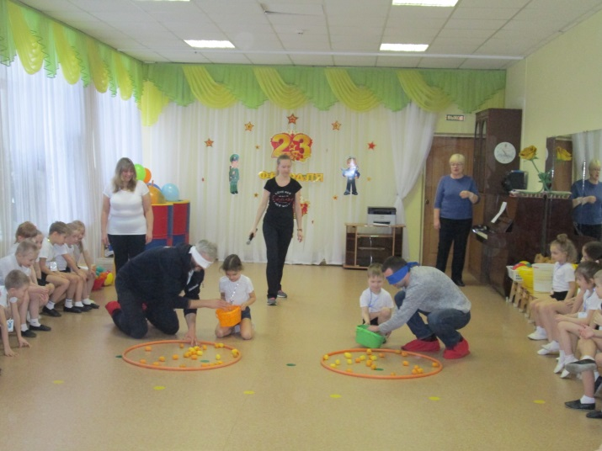
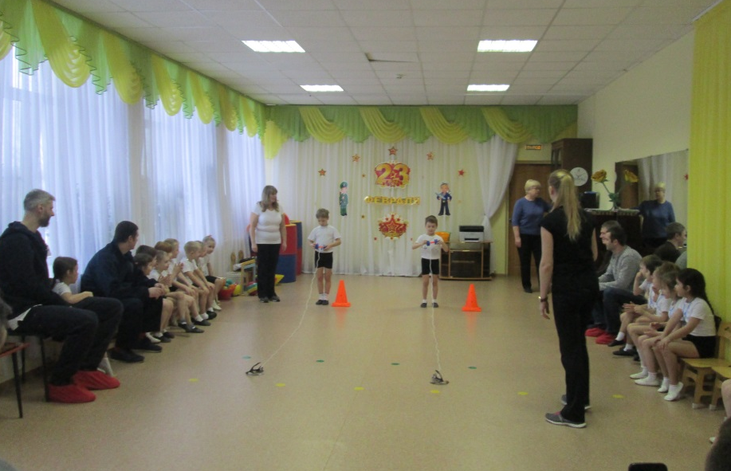

5
Фотоальбом Лучик
«Педагогическая карусель»
Новогодняя игрушка «Кусудама»
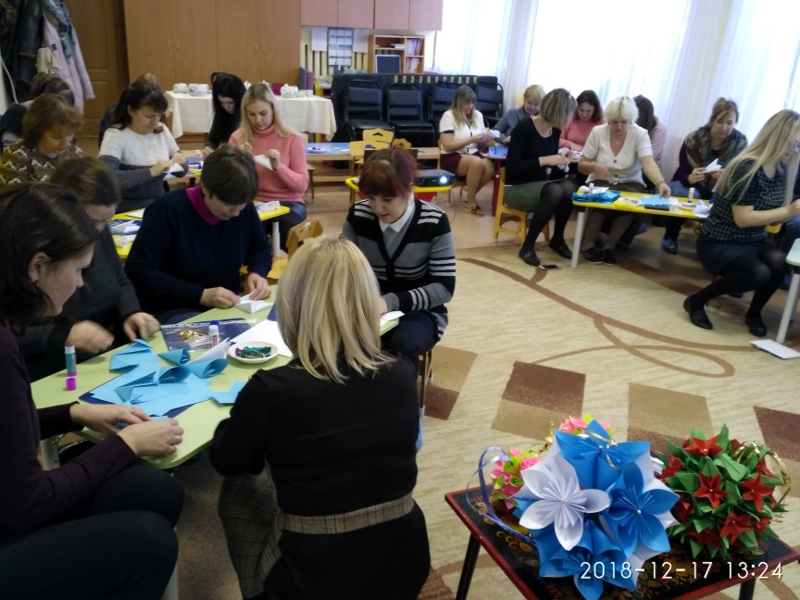
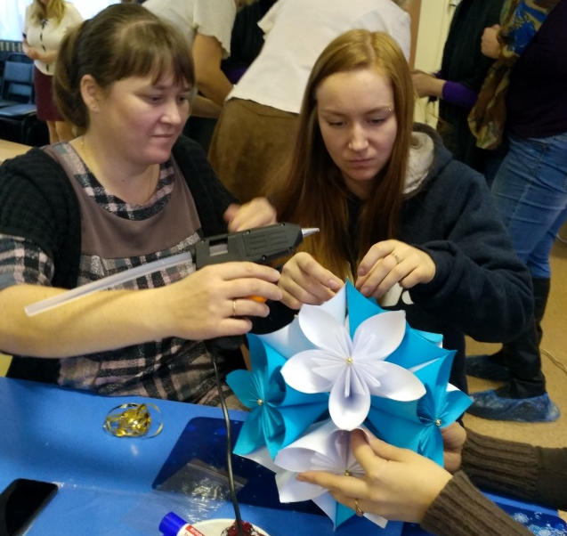

Всероссийская акция «Полицейский Дед Мороз»

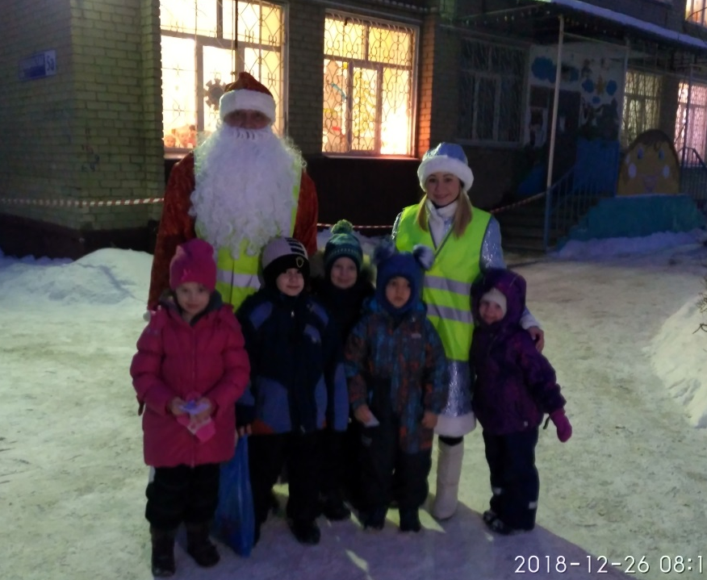

6

Советы медицинской сестры Лучик

«Профилактика гриппа и ОРВИ у детей»
Признаки гриппа и ОРВИ
Признаки гриппа
Сильнейшая головная боль, проявляющаяся преимущественно в области лба и висков.
Мышечная и суставная боль.
Боль при движении глазами.
Тошнота и рвота.
Светобоязнь.
Понижение артериального давления.
Сильный сухой кашель и заложенность носа спустя несколько часов после проявления первых симптомов инфекции.
Грипп опасен своими осложнениями: ларингит, трахеит, пневмония,
поражения нервной системы, сердечнососудистая недостаточность. В
отдельных случаях грипп, осложненный воспалением легких,
осложнениями сердечной деятельности.
Признаки ОРВИ
Температура на уровне субфебрильных значений, спустя несколько дней (в
случае присоединения бактериальной инфекции) может подняться до
+38º+39º.
Катаральные явления (осиплость голоса, кашель, насморк).
Понижение или полное отсутствие аппетита.
Вялость, сонливость.
Несвоевременно проведенное лечение ОРВИ может привести к развитию
трахеита, бронхита, отита, синусита, ларигита. И грипп, и ОРВИ
передаются бытовым и воздушно-капельным путем:
При кашле и чихании больного человека.
Через ручки дверей и в транспорте в местах общего пользования.
При пользовании общими туалетными принадлежностями, предметами
быта, игрушками.
Через монеты и денежные купюры.
Достаточно, чтобы вирус попал на слизистую оболочку рта или глаза,
чтобы произошло внедрение инфекции. В воздухе помещения он сохраняет
свое поражающее действие в течение 2-9 часов.
7

Советы медицинской сестры Лучик

Профилактика гриппа и ОРВИ

Меры профилактики гриппа и ОРВИ у етей,.
В сезон эпидемии нужно ограничивать посещение мест скопления большого
количества людей (торговые центры, кинотеатры, развлекательные
мероприятия).
Заболевшего человека следует изолировать в отдельное помещение,
регулярно проводить в его комнате влажную уборку с дезинфицирующими
средствами;
Чаще проветривать помещения, соблюдать чистоту;
Полноценно питаться, включая в рацион свежие фрукты и овощи;
Не переутомляться, соблюдать режим сна и отдыха, чаще бывать на
свежем воздухе;
За несколько недель или месяцев до сезона эпидемий начинать
закаливающие мероприятия, заниматься физкультурой для укрепления иммунитета;
Пользоваться индивидуальными гигиеническими принадлежностями, полотенцами, игрушками, ежедневно их обрабатывания;
Промывать нос, полоскать горло солевым раствором 2-3 раза в сутки, обязательно делать это после прихода домой;
Мыть руки с мылом и дезинфицирующими растворами перед едой, после
посещения мест скопления большого количества людей.
Не трогать и не тереть рот и глаза немытыми руками;
Продукты из магазина или супермаркета упаковывать, перед едой проводить их тщательное мытье и термическую обработку.
Особенно тщательно нужно следить за соблюдением гигиены детьми младшего дошкольного возраста, которые в силу своего возраста не могут это делать самостоятельно.
С уважением старшая медицинская сестра Кратнова И.В.

8
Рекомендации педагога Лучик

«Игры на развитие речи детей 2–3 лет»
Поскольку в возрасте от двух до трех лет происходит значительный скачок в развитии речи (от 50 до 1200 слов,то целесообразно уделить этому особое внимание. Чтобы ребенок мог свободно выражать свои мысли и желания, у него должен быть богатый словарный запас. Поэтому приучите себя проговаривать все действия,которые вы совершаете с ребенком.
Учите малыша считалкам. Повторение этих забавных стишков способствует развитию речи малыша. Загадывайте ребенку загадки, разбирайте ответ вместе с ним. Когда ребенок запомнит несколько загадок-загадывайте загадки друг другу. Они развивают воображение,наблюдательность и творческое мышление.
Необходимо научить малыша правельному дыханию и развивать его артикулярный аппарат для того, чтобы ребенок мог легко говорить длинными сложными предложениями. Артикуляцию очень хорошо развивают скороговорки.
СКОРОГОВОРКИ.
Скороговорок существует великое множество. Выбирайте те, которые соответствуют знаниям ребенка, смысл слов в которых он в состоянии понять. Проговаривайте скороговорки сначало сами, а после вместе с ребенком.
ПОВТОРИ ЗА МНОЙ.
Предложите ребенку повторять за вами рифмованные строчки:
Птичка прилетела,песенку мне спела.
Девочка проснулась, сладко потянулась.
КТО ДОЛЬШЕ.
В этой игре очень простые правила. Например, кто дольше протянет звук"а","у" или любой другой гласный. Тянуть можно и некоторые согласные.
Все дети любят играть в эту игру вместе с родителями.
ГОЛОСА ЖИВОТНЫХ.
Способствует развитию речи, артикуляционного аппарата, знакомит с
животным миром.
Покажите ребенку картинки с животными, расскажите малышу, где обитает то или иное животное, чем оно питается. Одновременно знакомьте
ребенка с голосами животных. Показывайте ребенку картинки и просите
назвать этого животного и вспомнить,кто какие звуки издает.
ПРОВОДИ МИШКУ.
Способствует развитию речи, умения
ориентироваться в пространстве. Возьмите мягкого мишку и
голосом игрушки скажите ребенку, что очень хотите
познакомиться с домом, в котором живет ваша семья.
Попросите ребенка проводить мишку и показать ему все
самое интересное в доме. Голосом игрушки спрашивайте у
ребенка названия предметов и для чего они нужны.
Желаем успехов!
Учитель-логопед: Кузнецова Е.Н.
9
Рекомендации педагога Лучик

Приобщении ребёнка к чтению.
Именно родители во многом определяют круг читательских интересов у детей. Поэтому родителям необходимо расширить представления о детской литературе. В прежние времена существовала традиция семейного чтения вслух: вечером вся семья собиралась за столом, то кто-нибудь читал книгу, затем обсуждалось. В некоторых семьях традиции эти сохранились.
1.Наполните день ребёнка потешками, прибаутками, приговорами.
2.Читайте детям перед сном. Дети не очень хотят ложиться спать и будут рады возможности, с помощью вечернего чтения отдалить отход ко сну
3.Читайте детям всегда, когда есть возможность: перед обедом, после полдника или дома в плохую погоду. Если ребёнок просит почитать, никогда не отказывайте ему. Даже если у вас совсем мало времени, читайте хоть пару страничек в день.
4.Научите ребёнка беречь книги. Объясните и покажите на собственном примере, какие правила нужно соблюдать:
-Нельзя в книгах рисовать.
-Нельзя читать во время еды.
-Класть книгу на чистый стол.
-Книги необходимо хранить в определённых местах.
-Необходимо во время книги лечить.
5.Обсудите с вашим ребёнком прочитанную книгу.
-Объясните перед чтением или во время чтения трудные слова.
-Спросите, понравилось ли произведение и чем. Что нового, интересного узнали.
-Попросите рассказать о главном герое, событии рассказа, сказки, стихотворения.
-Предложите нарисовать картинку к понравившемуся эпизоду. Выучите вместе с ребёнком этот отрывок, следите, чтобы он изображал голосом персонажей произведения.
6.Можно читать ребёнку с самого рождения. Но новорождённый не понимает смысл прочитанного, но прекрасно различает интонации, ритм. Воспринимает эмоциональное состояние взрослых.
С 1 года можно читать стихи и коротенькие сказки, и стихи, потешки.
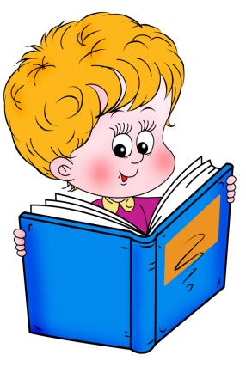
К 2 годам у детей появляется интерес к буквам. Приобрести можно азбуку. Многим детям нравятся книжки-игрушки: пищалки, книжки форме животных, насекомых.
3 года - возраст почемучек-оптимальное время для покупок детских энциклопедий иллюстрированных.
Чем ребёнок старше. Тем обширней становится круг чтения.

Желаем успехов!
Воспитатель: Шитова Т.А.
10
Развивашка Лучик

«Лабиринт»

11
Поздравляем Лучик
С Днем Рождения!
Ясли
Пакушин Кирилл
Путиков Семен
Раджабов Дамир
Рассказов Костя
Суяров Миша
Чернобровкин Сережа
Шарифзанов семен
Хохлов Давид
Иванов Максим

2-я младшая
группа
Дульцев Даня
Козицын Тимофей
Петросян Диана
Алоян Лиана
Муравьев Сергей
Боброва Лена

Подготовительная логопедическая группа
Ананьева Саша
Катышева Алена
Ефремова Настя
Сазонов Рома

Смешанная группа
Греков Никита
Шарифзанов Илья
Лысенкова Кристина

Средняя
Виноградов Матвей
Лисицына Варя
Шлапаков Егор

Старшая логопедическая
группа
Пухов Костя
Ташрипов Мухаммад

12
Поздравляем Лучик

Поздравляем с Днём Рождения!

Сорокину Татьяну Васильевну - заведующую
Пучкову Марину Юрьевну – старшего воспитателя
Соколову Елену Владимировну – воспитателя
Балашову Веру Анатольевну – инстр. по физ. культуре
Корнолову Марину Сергеевну - воспитателя
Марову Марину Михайловну - воспитателя

13
Поздравляем Лучик

С новым Годом и Рождеством!
С Новым годом поздравляем,
Счастья в жизни Вам желаем,
Много добрых пожеланий,
Исполненья всех мечтаний!
Самых ярких впечатлений,
Самых сказочных мгновений.
Пусть Вам этот год несет
Много радостных хлопот!

С Днем защитника Отечества
С Днем защитника Отчизны
Поздравляем мы мужчин.
Подвиг ваш безукоризнен,
Ведь все вместе, как один,
Вы покой наш бережете.
Мы желаем счастья вам!
Будьте же всегда в почете.
И добра вашим домам!
И здоровья вам желаем,
И отваги, и добра.
С этим днем вас поздравляем.
Троекратное ура!
14
Анонс Лучик

Тема номера: «Весенний перезвон»
Уважаемые коллеги и родители! Приглашаем Вас принять участие в создании весеннего номера нашей газеты «Лучик». Присылайте интересные материалы и идеи по данной тематике, предлагайте темы для обсуждения!

Лучик Журнал для родителей,
2019 №1 детей, педагогов

Выходит 4 раза в год
Учредитель и издатель:
МДОУ «Детский сад № 175»,
Заведующий Сорокина Т.В.
Редактор: Кузнецова Е.Н.
Дизайн: Мозжечкова Е.Н.,
Верстка: Пучкова М.Ю.
Номер подписан в печать февраль 2019 год
Материалы публикуются в авторской редакции
Тираж: 10 экземпляров
Адрес редакции: город Ярославль, улица Зеленцовская 5а
Телефон: 45-06-35
Электронная почта:detsad175@mail.ru; yardou175@yandex.ru
15

